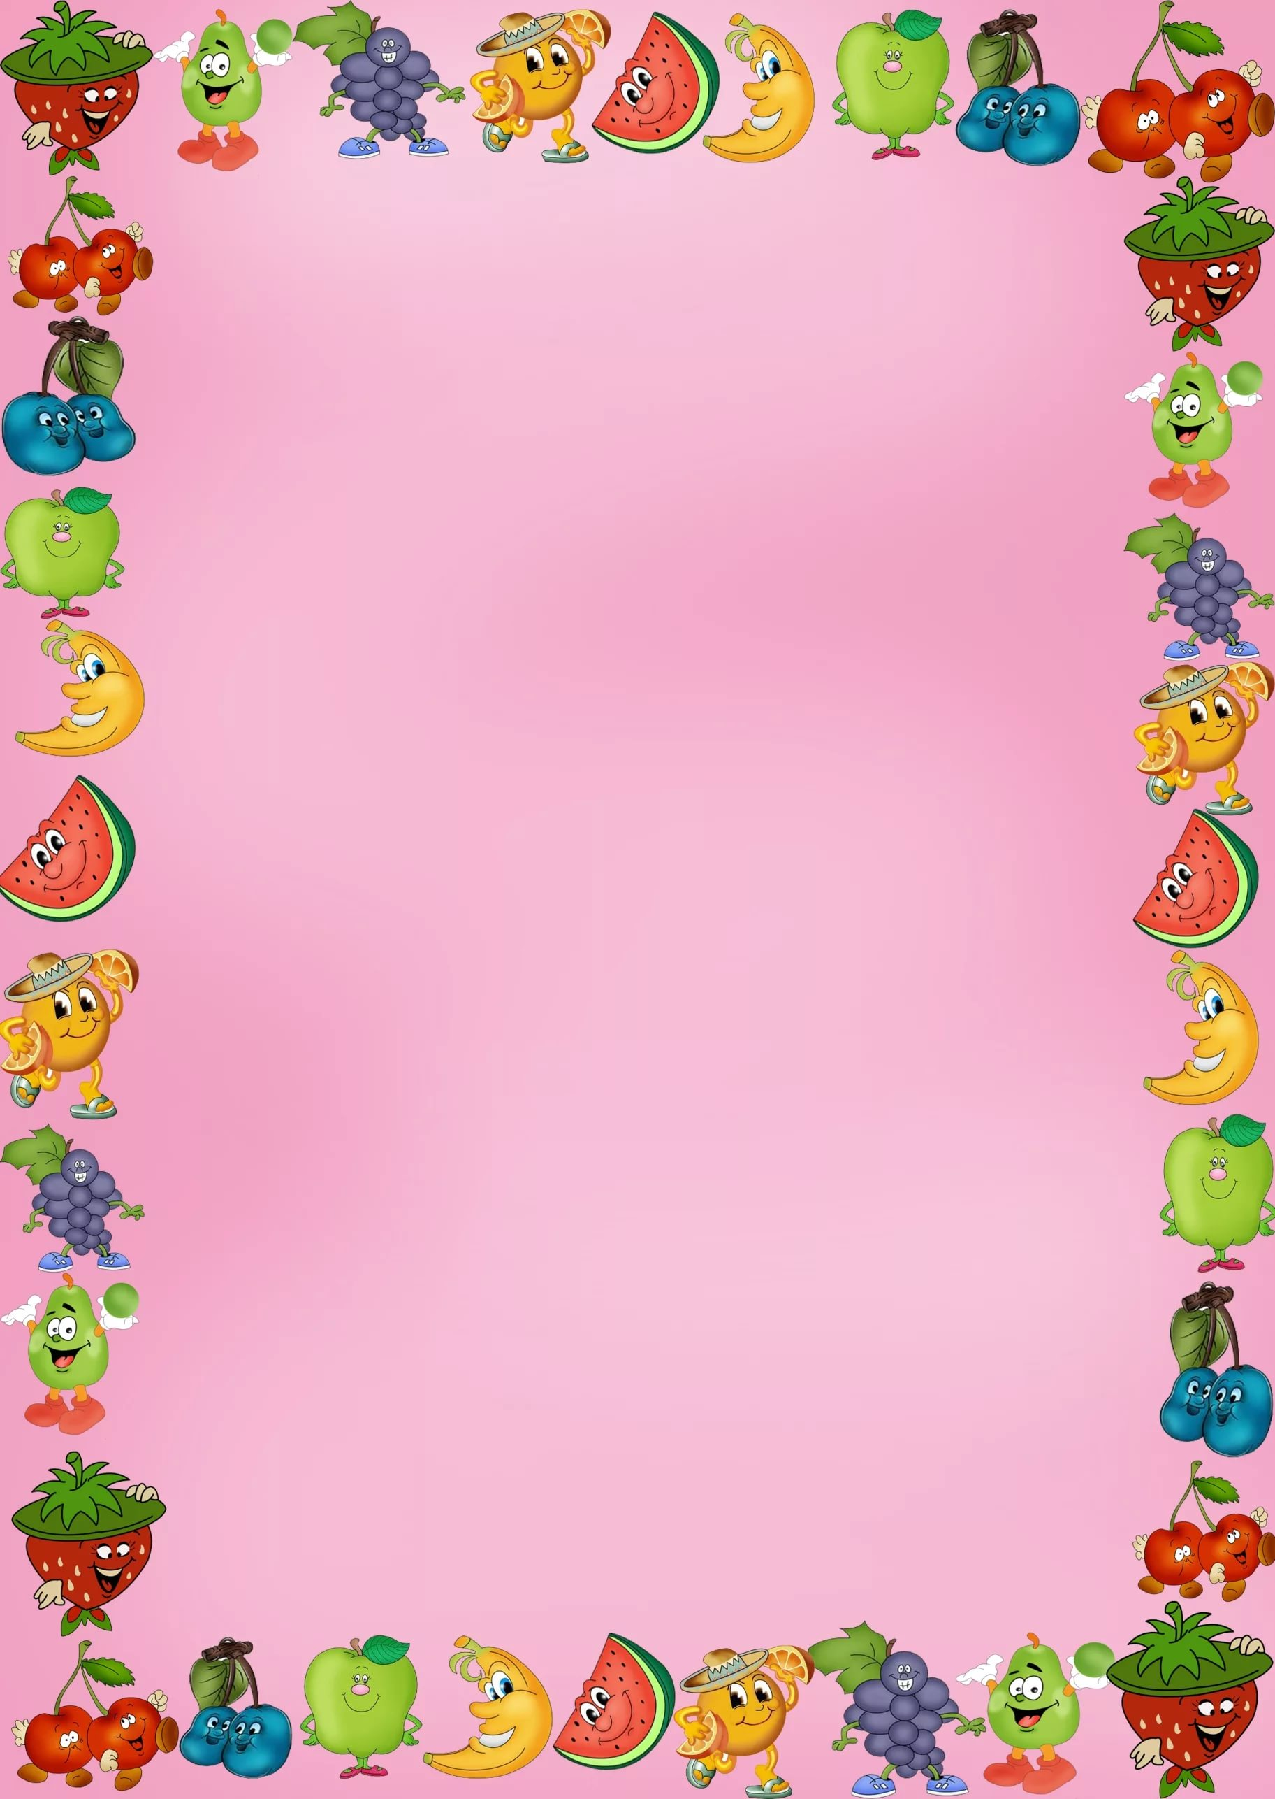

Разделочная доска
«Солнечный круг».

Для работы понадобилось:
Материалы: Дубовая доска шириной 15 и длинной 25 см,
защитное масло.
Инструменты: Электролобзик, резец, наждачная бумага, линейка,
карандаш.
Затраты составили:
Доска 25 см – 40 руб.
Масло для разделочных досок 100 мл – 175 руб.
Общая сумма – 215 руб.
Краткое описание работы:
Перенес на деревянную заготовку контур изделия и вырезал его
электролобзиком.
Наждачной бумагой обработал плоскости и торцы доски.
Украсил доску резьбой.
Покрыл защитным слоем (масло).
Практическое применение:
Разделочная доска – это неотъемлемый атрибут любой кухни. Ведь
для того чтобы приготовить еду необходимо нарезать все ингредиенты,
а делать это нужно только на специальной поверхности.
Красивая разделочная доска, безусловно, станет украшением моей кухни
и незаменимым атрибутом для разделки продуктов.

Команда «РИСК» Иванов Дмитрий
